ESTRATEGIA DE INTERVENCIÓN EDUCATIVA EN ACUPUNTURA PARA NEUROCIRUJANOS DEL HOSPITAL MIGUEL ENRÍQUEZ
EDUCATIONAL INTERVENTION STRATEGY IN ACUPUNCTURE FOR NEUROSURGEONS OF THE MIGUEL ENRÍQUEZ HOSPITAL.
1.Yamilia Menéndez Zapata https://orcid.org/0000-0002-5896-203X
2.Juan Carlos Morales Rojas https://orcid.org/0000-0002-7332-9638
2.Ahmed Rubier Ortega https://orcid.org/0000-0003-4687-5681
2. Marlon Pila Bandera https://orcid.org/ 0000-0003-1902-4080
3. Jorge López Valdés https://orcid.org/0000-0001-6879-8002

¹Hospital Clínico Quirúrgico Docente Miguel Enríquez, Departamento Docente, la Habana – Cuba
²Hospital Clínico Quirúrgico Docente Miguel Enríquez, Servicio de Neurocirugía, la Habana – Cuba
³Universidad de Ciencias Médicas de la Habana, Facultad Miguel Enríquez, Departamento de MNT, la Habana- Cuba.
RESUMEN
Introducción: la Medicina Natural y Tradicional es una Especialidad Médica que presenta para su aplicación en salud once modalidades aprobadas en resolución 261/2009, entre ellas se encuentra la Acupuntura. El profesional de neurocirugía presenta fisuras de este conocimiento desde el pre grado por lo que se presentó una estrategia de intervención educativa en acupuntura para nutrirlos de estos saberes y la vean como una herramienta más en el tratamiento de esta patología. Objetivo: diseñar una estrategia de intervención educativa en Acupuntura, para el desempeño de los neurocirujanos en el tratamiento del paciente con neurotrauma leve en el Hospital Docente Clínico Quirúrgico Miguel Enríquez. Método: se realizó una investigación con diseño mixto observacional, analítico longitudinal prospectivo. Con empleo de los métodos teóricos, empíricos y matemáticos estadísticos. Resultados. El diagnóstico inicial del desempeño del neurocirujano en el uso de esta modalidad fue inadecuado antes de la superación. Después de diseñada la estrategia de intervención educativa mejoró el desempeño de estos utilizándola como herramienta de tratamiento en el paciente con neurotrauma leve. Conclusiones: Se diseñó la estrategia de intervención educativa desde la fundamentación teórica, metodológica para los neurocirujanos en el uso de la Acupuntura.
Palabras Claves
Acupuntura; Intervención educativa; Neurotrauma Leve.
SUMMARY
Introduction: Natural and Traditional Medicine is a Medical Specialty that presents eleven modalities approved in resolution 261/2009 for its application in health, among them is Acupuncture. The neurosurgery professional presents fissures of this knowledge from the undergraduate level, so an educational intervention strategy in Acupuncture is presented to nourish them with this knowledge and see it as one more tool in the treatment of this pathology. Objective: To design an educational intervention strategy in Acupuncture, for the performance of neurosurgeons in the treatment of patients with mild neurotrauma at the Miguel Enriquez Clinical Surgical Teaching Hospital. Method: A research with a mixed observational, analytical, prospective longitudinal design is carried out. With the use of theoretical, empirical and mathematical statistical methods. Results. The initial diagnosis of the neurosurgeon's performance in the use of this modality was inadequate before the pass. After the educational intervention strategy was designed, it improved their performance by using it as a treatment tool in patients with mild neurotrauma. Conclusions: The educational intervention strategy was designed from the theoretical and methodological foundation for neurosurgeons in the use of acupuncture.
Keywords
Acupuncture; Educational intervention; Mild neurotrauma.
INTRODUCCIÓN
La Organización Mundial de la Salud define la Medicina Natural y Tradicional como la suma total de los conocimientos, capacidades y prácticas basadas en las teorías, creencias y experiencias propias de diferentes culturas, sean explicables o no, utilizadas para mantener la salud, prevenir, diagnosticar, mejorar o tratar enfermedades físicas y mentales. Calcula que el 80 % de las personas del hemisferio sur usan la medicina tradicional (es decir, no alopática) como parte de su atención primaria y secundaria¹.
En el hemisferio norte, la frecuencia del uso de la Acupuntura supera el 75 % en algunos países del primer mundo. En Latinoamérica las cifras son significativas, ejemplo de ello son el caso de Chile, Colombia y Perú, donde sus porcentajes ascienden hasta un 70% o más. Constituyen para la Asociación Médica Brasileña (AMB) y el Consejo Federal de Medicina (CFM) especialidad médica desde 1995(Acupuntura). ^{2,3}
En Francia numerosos médicos son especialistas en Acupuntura, servicios cuyos costos reembolsan el seguro social cuando se prestan o prescriben. Estos tratamientos son cubiertos por la institución de seguro social. En Vietnam los profesionales de medicina tradicional pueden practicarla y el seguro público cubre totalmente los servicios de Acupuntura .⁴
El lineamiento de la Política Económica y Social del Partido y la Revolución que rige en la actualidad la actividad de la MNT es el 98, aunque en congresos anteriores eran el 158 en 6to Congreso, del 2011 y el 124 en el 7mo Congreso del 2017. Ella forma parte de los indicadores hospitalarios, todas las especialidades la deben utilizar. Desde el 2009 se establecen las 10 modalidades aprobadas para su aplicación en Resolución Ministerial No. 261 /2009 que en 2019 adiciona la oncena, llamada ayurveda.
⁵La Resolución 381/2015 la reconoce como una especialidad integradora y holística de los problemas de Salud y acudieron a consulta de la misma en 2021-2022, 39 569 663 personas en el país, el 1 888 027 (4,8%) eran de hospitales, en 2022-2023 se atendieron 10 474 498 a la provincia la Habana correspondieron 248 783 (3,9%)12 y en 2022 representó el 5,2 %. Esta área del saber constituye una prioridad para la salud pública.⁶
La Universidad de Ciencias Médicas en Cuba, desde su encargo social de la formación de los recursos humanos, sus concepciones teórico-metodológicas, y preparación de estos para su desempeño futuro, incluye en el currículo de pregrado el programa de estudio de la asignatura (MNT), en la actualidad plan E en los planes anteriores constituía un curso propio y solo se imparten tres de sus modalidades básicas. Razón por la cual los profesionales al graduarse están débiles en esta área del saber y se fortalecen mediante los estudios de posgrado.
En tal sentido existe la Resolución Ministerial que avala esta forma de enseñanza – aprendizaje. La 140/19 que en su capítulo II artículo 4 plantea, “la educación de posgrado, como nivel más alto del sistema de educación, garantiza la superación permanente de los graduados universitarios”. Además de los artículos 6 inciso c y e. En su capítulo IV artículo 20.1 se refiere a las formas en que se puede desarrollar esta actividad” ⁷. Todas estas citas constituyen la base legal que sustentan la superación en determinada área del saber cómo la Medicina Natural y Tradicional.
Entre estos graduados se encuentran los especialistas de Neurocirugía. Ellos atienden todas las patologías quirúrgicas o no, relacionadas con la cabeza y sus estructuras internas, entre estas se encuentran los traumatismos – cráneos encefálicos (neurotraumas) que es la acción que un agente vulnerante o fuerza mecánica ejerce sobre la cabeza y las estructuras vecinas, dando lugar frecuente a una lesión neurológica ¹ Se clasifica en severo, moderado y leve, según escala de Glasgow Outcome Store (GOS). Se considera leve cuando esta escala se encuentra entre 13 – 15, el paciente esta despierto, puede tener amnesia del evento y una historia breve de una pérdida de conciencia.⁹⁻¹¹
Entre los síntomas principales se encuentran el dolor, la inflamación, los vómitos y las convulsiones, la literatura describe que solo en él 1% de los casos el tratamiento es quirúrgico ¹². Es la entidad que con más frecuencia acude a consulta de neurocirugía de los hospitales Calixto García, génesis de la especialidad y Miguel Enríquez. La acupuntura constituye una herramienta para el tratamiento de esta patología; sin embargo, es insuficiente su uso por los neurocirujanos del Hospital Docente Clínico Quirúrgico Miguel Enríquez por presentar fisura desde el pregrado en este saber.
Se establece como problema científico. ¿Cómo contribuye al desempeño profesional de los neurocirujanos la relación que se establece entre la acupuntura y el Neurotrauma leve? Es propósito de esta investigación. Diseñar una estrategia de intervención educativa en acupuntura, para el desempeño de los neurocirujanos en el tratamiento del paciente con neurotrauma leve en el Hospital Docente Clínico Quirúrgico Miguel Enríquez.
MÉTODO
Se realizó un estudio mixto, observacional analítico longitudinal, prospectivo, en el HDCQ Miguel Enríquez en el período de febrero 2022 a mayo 2024 en el servicio de neurocirugía. Se emplearon métodos teóricos, empíricos y matemáticos estadísticos en una población de 20 profesionales de neurocirugía, a los cuales se le realizó un diagnóstico inicial de su desempeño en la aplicación de la acupuntura mediante la aplicación de tres instrumentos validados por criterio Moriyama (Observación directa participativa, encuesta a profesionales y entrevista a directivos) .Los mismos se volvieron a aplicar después de finalizada la estrategia para volver a realizar diagnóstico y evaluación final al desempeño.
ANÁLISIS Y DISCUSIÓN DE LOS RESULTADOS
Se parte de lo planteado por el Dr.C Calderón V que considera la intervención educativa como el conjunto de acciones que se plantean y llevan a cabo para dar repuesta y solución a los problemas u obstáculos que puedan presentar un niño, joven, adulto en su proceso de aprendizaje o en su desarrollo personal, emocional y/o social. La intervención educativa no debe ser espontánea ni improvisada, requiere de protocolos y planificación, así como de la comunicación y consenso previo con los interesados. ¹³
Por su parte en relación a la salud, el mismo utiliza el término de Intervención educativa en salud y lo considera como sistema de acciones de instrucción, formación, capacitación o enseñanza que se realiza por personal o instituciones de salud, con la finalidad de lograr modificaciones en indicadores clínico o epidemiológico, resultados sanitarios, estilos de vida inadecuados, comportamientos de riesgo y otros aspectos directamente relacionados con la mejora a través de la elevación de conocimientos principalmente de pacientes o comunidades en determinado problema de salud ¹⁴.
Por tanto, según el bosquejo en la literatura la intervención educativa es un programa o una serie de pasos específicos para ayudar a resolver una dificultad en la enseñanza. Es una serie de acciones que se desarrollan en fin de solucionar y mejorar determinadas situaciones problemáticas que se encuentran en un campo .¹⁵
En ese sentido se interviene en estos mediante una estrategia de superación con acciones planificadas para dar solución a la problemática existente con el uso de la acupuntura como herramienta en la atención al paciente con neurotrauma leve. Con explicación desde los fundamentos teóricos metodológicos de la relación que se establece desde las bases biofísicas de la acupuntura con la Fisiopatología del neurotrauma leve. ¹⁶
Se realiza diagnóstico inicial mediante aplicación de tres instrumentos validados por criterios de Moriyama (observación directa participativa, encuesta a profesionales y entrevista a directivos) todos con consentimiento informado cumpliendo criterios éticos.
Este diagnóstico inicial de la variable desempeño profesional del neurocirujano en la aplicación de la acupuntura en el paciente con neurotrauma leve dio 80 % inadecuado, mediante la triangulación de los 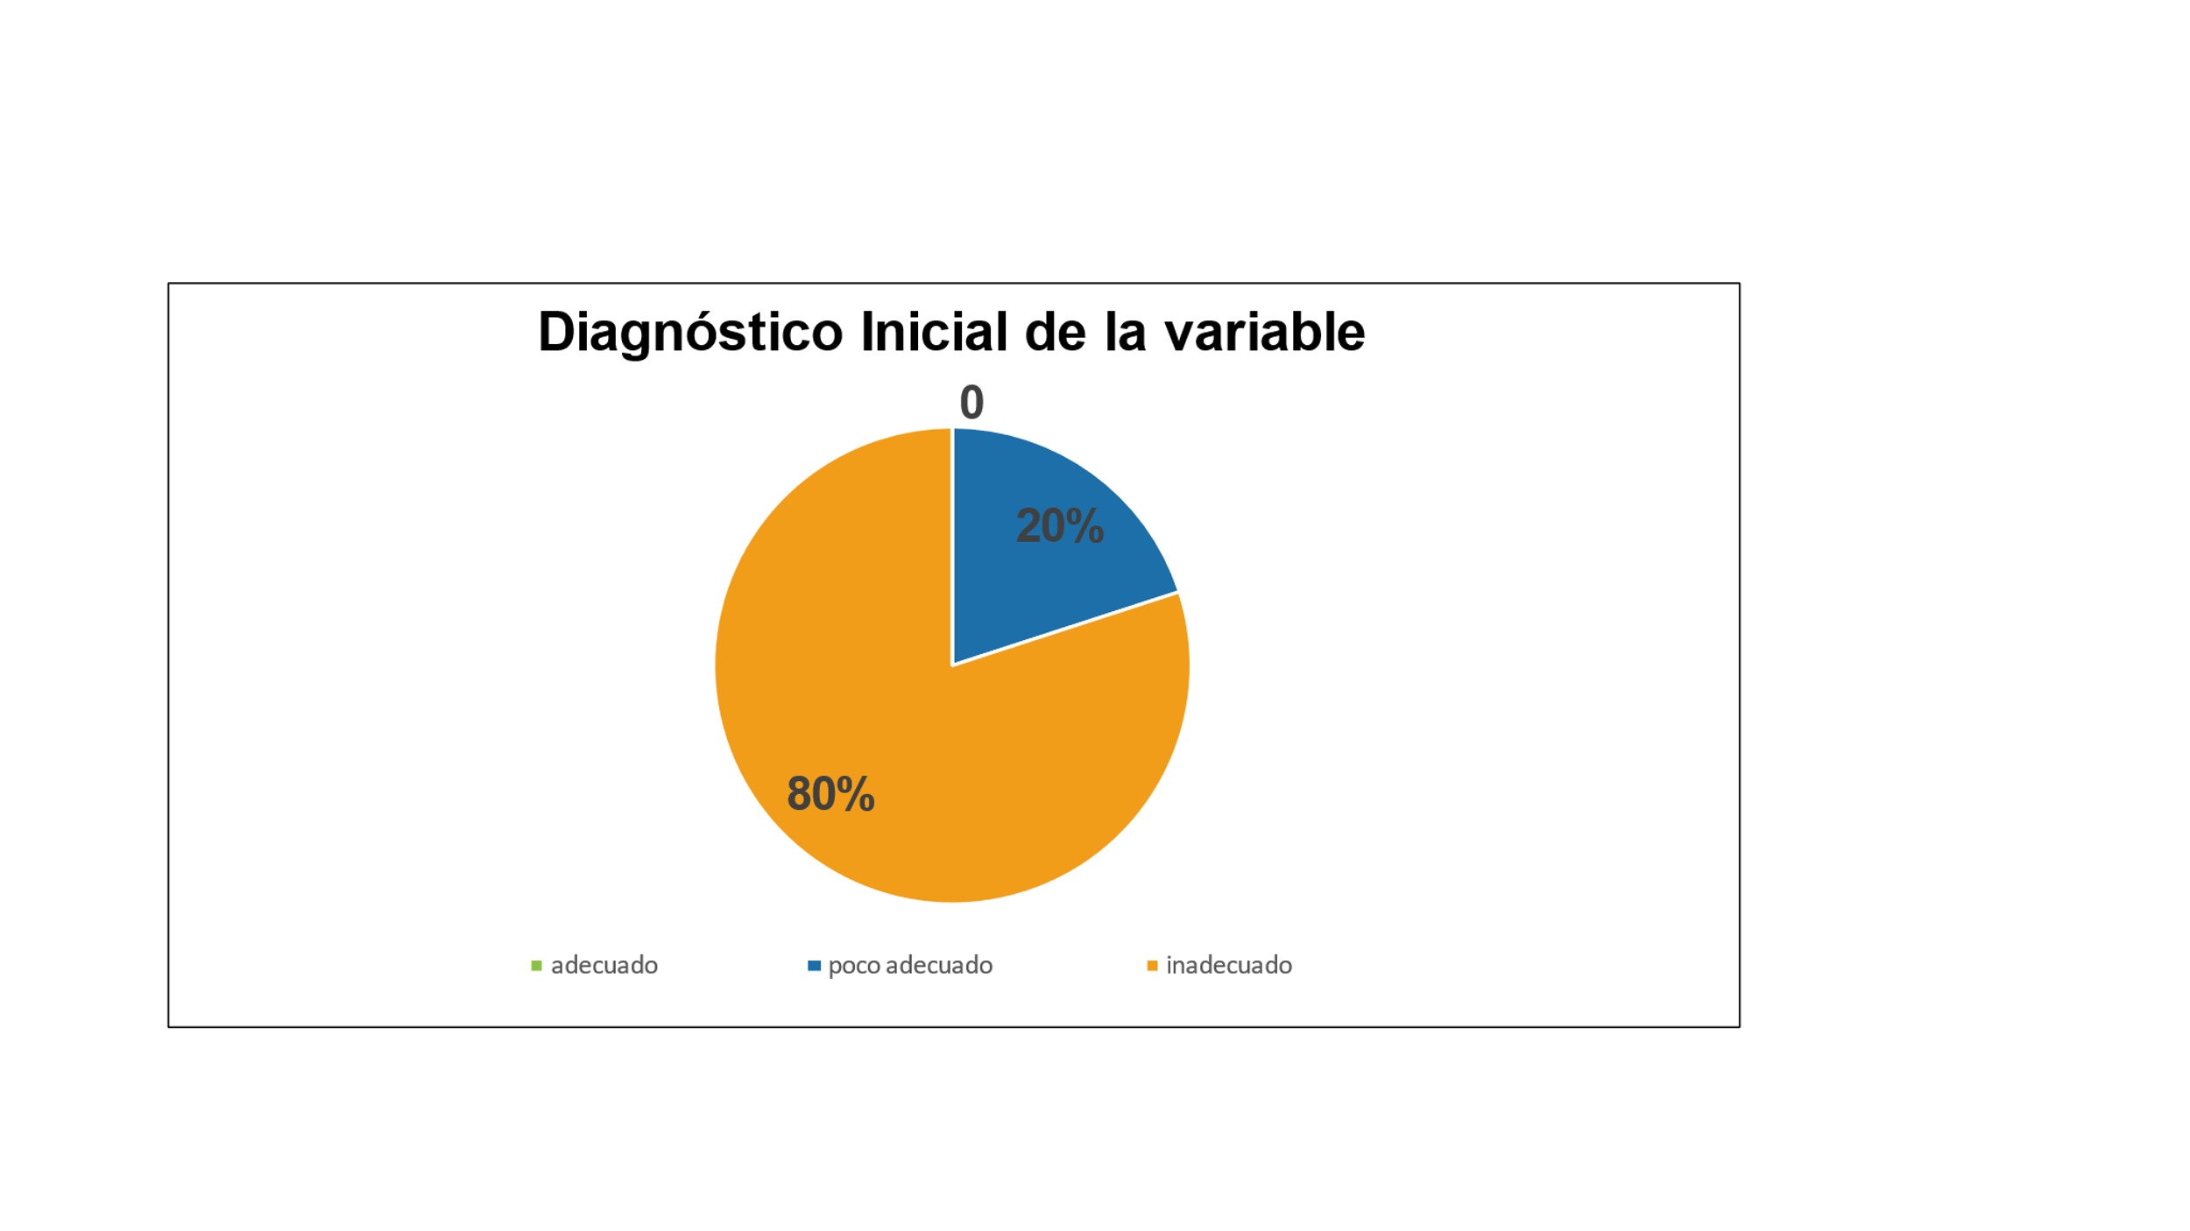 instrumentos.
Fig.1 Diagnóstico inicial de la variable desempeño profesional del neurocirujano en la aplicación de la acupuntura en el paciente con neurotrauma leve. Elaboración propia de la autora.
Las acciones tomadas para lograr cambiar esto, fue impartir cursos, realizar entrenamientos, talleres todas actividades docentes que se presentan como forma de una estrategia de superación con el objetivo de Incorporar conocimientos, habilidades, hábitos, actitudes y valores para la práctica de la acupuntura en el desempeño profesional del neurocirujano en la atención al neurotrauma leve. Fundamentada en las relaciones teóricas metodológicas entre la acupuntura y esta entidad desde la educación médica en el desempeño de estos profesionales.
Además, se diseñó con fundamentos, filosóficos, sociológicos y humanos, desde el principio de la educación en el trabajo y la preparación permanente y continuada para alcanzar el objetivo de superar a los neurocirujanos en saberes de acupuntura. Con la misión de lograr que estos se motiven a usarla como herramienta para tratar al paciente con neurotrauma leve. La visión de elevar el indicador hospitalario y resolver un problema de salud en estos tiempos de carencia.
Se establecieron cinco etapas, cada una con objetivos específicos para lograr la enseñanza del saber desde acciones educativas y así completar la intervención con el fin de transformar el actuar y el nivel de asertividad de estos profesionales hacia la acupuntura.
En la etapa de ejecución se impartió:
1-conferencia sensibilizadora la cual llevó por título: “importancia del uso de la Medicina Natural y Tradicional en la neurocirugía en el contexto actual” direccionada a los antecedentes y evidencia científica que presenta la acupuntura y otras modalidades en esa especialidad desde los papiros Eber. Además, la introducción de la misma en Cuba en 1962 por un oftalmólogo de profesión Floreal Carballo.
2-curso semipresencial: “la Acupuntura para el tratamiento de pacientes con neurotrauma leve, apuntes teóricos”. El mismo se constituyó por seis temas entre ellos la explicación de las bases biofísicas de la acupuntura, funciones y localización de los puntos propuestos para tratamiento según síntoma que presente el paciente con neurotrauma leve.
3-Entrenamiento: direccionado a adquirir habilidades en las “técnicas de manipulación de aguja y localización de los puntos” enseñados en el curso entre los cuales fueron Du-20, Ig-4, Vb-5 para la cefalea postraumática. Pc-6, E-36, Ren -12 para los vómitos, H-3, Vb-20 para las convulsiones, P-7, E-36, Ren -17, B-6 para el edema cerebral y V-17, E-36, Du-20, B-6 y Ren -12 para los vértigos.
4-Clase taller: discusión de casos relacionados con la acupuntura como tratamiento para los pacientes con neurotrauma leve. En esta forma de enseñanza se consolidó todos los conocimientos adquiridos y se observó el cambio de muchos profesionales con respecto al uso de la Acupuntura, se observó aumento de la motivación. Todas las formas de superación fueron evaluadas al final mediante la realización de trabajos de investigación y contaron con programa y cronograma de actividades.
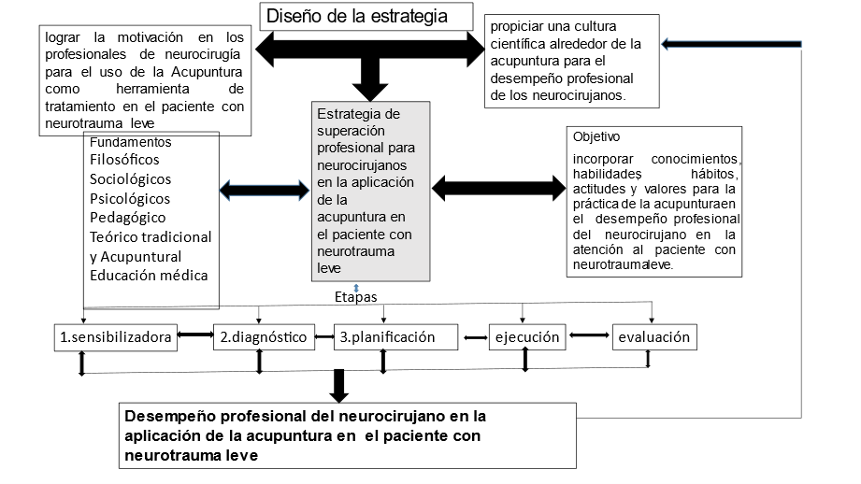
Figura 2. Diseño de una estrategia de superación profesional para el desempeño profesional de los neurocirujanos en la aplicación de la Acupuntura del Hospital Miguel Enríquez en la atención al paciente con neurotrauma leve. Como parte de la estructura de intervención educativa. Elaboración propia de la autora. ¹⁷
En la sistematización a diferentes autores que coinciden con el tema de la investigación, se propone a Díaz, G. C del E., et.al del año 2020 quien expone que todavía no se logra una adecuada integración de la MNT en los escenarios docentes por parte de los profesores de la carrera de medicina, añade: las modalidades más conocidas son Fitoterapia, Apiterapia, sin embargo, no dominan Acupuntura en concordancia con este estudio.¹⁸
Hernández Gavilán expresa y justifica el uso de la acupuntura en los vómitos y coincide con los puntos que se seleccionaron y enseñaron a estos profesionales durante el entrenamiento .¹⁹ Señala Aré Florencia en el 2023 al sistematizar la acupuntura como herramienta terapéutica para tratar las cefaleas primarias que entre los puntos a usar están Du-20 e Ig-4 al igual que en esta investigación. ²⁰
Los doctores en ciencias Cruz Barrio y Furones Mourrelle en el año 2020 encontraron que en los ensayos clínicos que se realizan y publican en revistas cubanas las modalidades más estudiadas son la acupuntura (28,0 %) y la fitoterapia, 20,0%; esto guarda relación con la modalidad en estudio. ²¹
Las acciones tomadas y los resultados obtenidos guardan relación con el constructo de intervención educativa desde la educación médica elaborado por Menéndez Zapata ,Rodríguez Sanches y colaboradores en 2024 ,como el sistema de acciones planificadas desde la pedagogía para satisfacer las necesidades de los procesos sustantivos de la Educación médica y fundamentado sobre la base de los principios de la educación en el trabajo y para el trabajo, la formación de valores, la educación permanente y continuada y la internacionalización. La cual garantizará la formación general e integral de un profesional de la salud capaz de contribuir a la solución de problemas de la sociedad.¹⁵
Se logró cambiar el actuar de estos profesionales, la evaluación del desempeño al final fue de un 90%. Se cumplió con la estructura y los pasos enseñados por Dr.C Carlos Vitres Calderón durante el diplomado en intervención educativa.

Conclusiones
Se diseñó la estrategia de intervención educativa desde la fundamentación teórica, metodológica para los neurocirujanos en el uso de la acupuntura en pacientes con neurotrauma leve y se logró cambiar el desempeño, valores hábitos y actitudes de estos.
BIBLIOGRAFÍA
  - Organización Mundial de la Salud. Estrategia de la OMS sobre medicina tradicional 2023-2025. Ginebra:Organización Mundial de la Salud[Internet] 2023. pág 76 Disponible en https://.www.who.int
  - World Health Organization.WHO global reporto in Traditional and Complementary Medicine 2019 Geneve: World Health Organization:[Internet] 2023 disponible en https://creativecommons.org/licences/byone-sa/3.o/igo
  - Capizzi A, Woo J, Verduzco-Gutierrez M. Traumatic Brain Injury: An Overview of Epidemiology,Pathophysiology, and Medical Management. Medical Clinics of North America. [Internet] 2022[consultado febrero 2,2025];104(2):213
  - Betina Freidin Médicos y médicas que practican otras medicinas: trabajo periférico, incorporación informal y apertura de espacios de integración en los servicios de salud de Buenos Aires;2(8)[Internet] 2022[consultado 5 de febrero del 2025]
  - Ministerio de Salud Pública Gaceta Oficial de la República DESOF[Internet] 2019 [consultado enero 5 de 2025]. Disponible en http://www.gacetaoficial.gob.cu
  - MINSAP. Anuario Estadístico de salud. [Internet] 2023[consultado diciembre del 2024] Infomed Disponible en: https://temas.sld.cu/estadisticassalud/
  - Ministerio de Educación Superior Resolución No. 140/2019 Reglamento de la Educación de Posgrado de la República de Cuba;[Internet] 2019 [consultado 07/06/2024]. Disponible en: http://www.gacetaoficial.gob.cu/pdf/GOC-2019-065.pdf
  - Watson Hernandez, R. A., & Soto Rodríguez, R. (2021). Definición y manejo inicial del Trauma craneoencefálico leve. Revista Ciencia y Salud Integrando Conocimientos,[Internet]2021 [consultado enero 3 de 2025];5(5). Disponible en: https://doi.org/10.34192/cienciaysalud.v5i5.336
  - Vera Portilla, L. I., FromentBlum, M. F., Morocho Sanchez, M. E., & Suárez Bacilio, A. M. Trauma cráneo encefálico leve a propósito de un caso hospital clínica San Francisco. RECIAMUC, [Internet] 2022 [consultado 5 de febrero del 2025];6(2), 342-348.Disponible en https://doi.org/10.26820/reciamuc/6.(2).mayo.2022.342-348
  - Quezada F I. Traumatismo craneoencefálico clasificación, manejo inicial y pronostico. Dominio de las Ciencias ; [Internet]2024[consultado el 3 de enero del 2025];10 (1,) p. 410-421. https://doi.org/10.23857/dc.v10i1.3720
  - Jiménez Pérez S . Secuelas por traumatismo cráneo encefálico secundario a riesgos de trabajo y su impacto económico en términos de incapacidad permanente parcial en el órgano de operación administrativa desconcentrada querétaro de 2015- 2022.Repositorio de Tesis, Universidad Autónoma de Querétaro [Internet] 2024[consultado 3 de enero del 2025] disponible https://repositorio.ri-ng.uaq.mx
  - Temboury Ruiz F, Moya Torrecilla F, Arráez Sánchez MA, Arribas Gómez I, Vicente Bártulos A, Gallego España F et al Traumatismo craneoencefálico leve y biomarcadores de lesión cerebral aguda. Revista Española de Urgencia y Emergencia [Internet]2024[consultado el 8 de enero de 2025; (3):31-36. Disponible en: www.reue.org
  - Viltre Calderón, C. Observaciones entorno a la intervención educativa. ¿Una cuestión pedagógica o de Salud? [Segundo Encuentro latinoamericano de Educación Médica Superior] Conferencia Magistral Inaugural. Holguín, Cuba. [Internet]2023.
  - Viltre Calderón, C. Aplicación de la intervención educativa en salud por especialidades médicas. [Diplomado de Intervención Educativa en Salud] Conferencia del tema 5 del programa. Holguín, Cuba. [Internet] 2023.
  - Menéndez Zapata Y; Rodríguez Sánchez Y; Escalona Roja Leyva Rojas A D; Parte 1 Fundamentos, modelos y proyectos de Intervención educativa en salud.Cap. 2 Concepciones pedagógicas para la construcción de intervenciones educativas en salud. La Intervención educativa:una mirada desde la educación médica .Sello Editorial nova educare.. [Internet] 2024[consultado 5 de enero del 2025] disponible en : https://novaeducare/978-92-92-990094-6-8
  - Menéndez Zapata Y, Escalona Rojas V, González García T R. Estrategia de superación en acupuntura para neurocirujanos en la atención al neurotrauma leve. CISALUD.2023[Internet]2023[consultado 10 de enero del 2025] Disponible en: https://cisalud-ucmh.sld.cu/index.phpcisalud2023/paper/view/643
  - Menéndez-Zapata Y, Escalona-Rojas V, González-García TR Parálisis facial periférica tratada con acupuntura y homeopatía. Informe de caso. Rev cubana Tecnol Salud. [Internet]2023[consultado 8 de enero de 2025];14(3): e4090 Disponible en: http://www.revtecnologia.sld.cu/index.php/tec/article/view/4090
  - Gonzáles Díaz EC. Pérez Calleja NC, Hernández García F, Robaina Castillo JI.Angulo Peraza BM, Hidalgo Ávila M.et al .Estrategia de superación en medicina natural y tradicional para profesores de la carrera de Medicina. Revista Educación Médica. [Internet]2020 [consultado enero 23 de 2025];(22):.396- 402 Disponible en www.elsevier.es
  - Gavilán Hernández TC . Evidencias de la efectividad de la acupuntura en el tratamiento de las náuseas y vómitos inducidos por quimioterapia [Congreso de Hematología 2023.][Internet]2023 [citado 2025 febrero 1]. Disponible en: https://hematologia2023.sld.cu/index.php/hematologi
  - Arce Florencia D, Marinacci A. Acupuntura: una herramienta terapéutica para el tratamiento de pacientes que presentan cefaleas primarias. [ Repositorio de tesis.] Tesis para optar por el título de grado de licenciatura en kinesiología y fisiatría [Internet] 2023.[consultado 5 de febrero del 2025] Disponible en https://www.rid.ugr.edu.ur/bitstream/hundle/20500.14125
  - Constantin, A. M., Lozano, C. F., García Buen, P. C., Requejo, M. H., Calzado Sanz, C., Martín Fuertes, J. Plan de cuidados en un paciente con traumatismo craneoencefálico (TCE) leve. [Internet]2022[consultado el 2 de febrero de 2025] Disponible en:https://revistasanitariadeinvestigacion.com/plan-de-cuidados-en-un-paciente-con-traumatismo-craneoencefalico-tce-leve/
  - Cruz Barrios MA, Furones Mourelle JA. Investigaciones clínicas sobre Medicina Natural y Tradicional publicadas en revistas cubanas. Revista Médica Electrónica [ Internet] 2020[consultado marzo 24 de 2024]; 42(5) pág. 2288-23

